本章深入介绍了如何在游戏中使用OpenGL绘制图形。它涵盖了许多主题，包括初始化OpenGL，使用三角形，编写着色器程序，使用矩阵进行变换，以及添加对纹理的支持。

文本

AI 生成的内容可能不正确。

文本

AI 生成的内容可能不正确。

首先，创建一个顶点缓冲区，其中只包含 3D 几何体使用的唯一坐标。然后，为了指定每个三角形的顶点，需要对这个顶点缓冲区进行索引（就像对数组进行索引一样）。恰如其分地被称为索引缓冲区的缓冲区，以三个一组的形式包含每个单独三角形的索引。

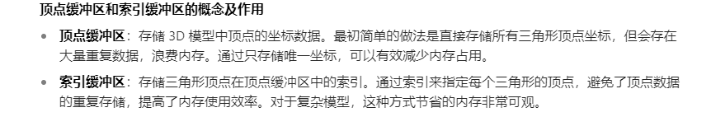

文本

AI 生成的内容可能不正确。

文本

AI 生成的内容可能不正确。

图形用户界面, 文本, 应用程序, 电子邮件

AI 生成的内容可能不正确。

文本, 信件

AI 生成的内容可能不正确。

图形用户界面, 文本, 应用程序, 电子邮件

AI 生成的内容可能不正确。

视图 - 投影矩阵用于将顶点从世界空间转换到裁剪空间。从名称上就可以明显看出，视图 - 投影矩阵由两个分量矩阵组成：视图矩阵和投影矩阵。视图矩阵考虑了虚拟相机如何 “观察” 游戏世界，而投影矩阵则指定了如何将虚拟相机的视图转换为裁剪空间。

文本, 应用程序

AI 生成的内容可能不正确。

图形用户界面, 文本, 应用程序

AI 生成的内容可能不正确。

文本

AI 生成的内容可能不正确。

文本, 信件

AI 生成的内容可能不正确。

文本, 信件

AI 生成的内容可能不正确。

